Příloha č. 8
Záměr zadavatele

- Záměr zadavatele tvoří přílohu č. 8 zadávací dokumentace.
- Záměr zadavatele představuje obecnou představu zadavatele o předmětu plnění veřejné zakázky, obsahuje základní parametry a klíčové prvky projektu, stejně jako některé závazné parametry.

LOKALITY
  - Lokalita Komořanská:
    - Pozemek parc. č. 3313 v katastrálním území. Modřany, obec Praha.
- žádné věcněprávní zatížení.

Na pozemku se v současnosti nachází objekt s funkcí bytového domu. Vzhledem ke špatnému technickému stavu je z větší části nevyužíván a je určen k demolici.

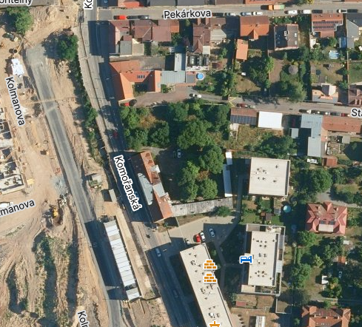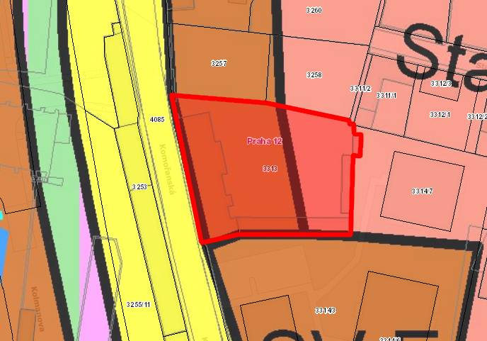
  - Lokalita Písková:
    - Pozemek parc. č. 2861/6 v katastrálním území Modřany, obec Praha
- k tíži tohoto pozemku je zřízeno věcné břemeno zřizování a provozování vedení ve prospěch PREdistribuce, a.s., společnosti se sídlem Svornosti 3199/19a, 15000 Praha 5, IČO: 273 76 516 („PREdistribuce, a.s.“).
    - Pozemek parc. č. 2861/8 v katastrálním území Modřany, obec Praha
- k tíži tohoto pozemku je zřízeno věcné břemeno zřizování a provozování vedení ve prospěch PREdistribuce, a.s.
- ve prospěch tohoto pozemku je zřízeno věcné břemeno – právo vstupu, průchodu a průjezdu přes pozemky parc. č. 2861/4, 2861/8 a 2864/27, vše v k.ú. Modřany, obec Praha, které je zřízeno k tíži pozemků parc. č. 2864/26, 2864/30 a 2864/31, vše v k.ú. Modřany, obec Praha.
    - Pozemek parc. č. 2861/9 v katastrálním území Modřany, obec Praha
- žádné věcněprávní zatížení.
    - Pozemek parc. č. 2861/15 v katastrálním území Modřany, obec Praha
- k tíži tohoto pozemku je zřízeno věcné břemeno zřizování a provozování vedení ve prospěch PREdistribuce, a.s.

Na pozemcích se v současnosti nacházejí dva objekty, bývalá budova radnice a starší společenský sál MusicArt. Oba objekty jsou určené k demolici.

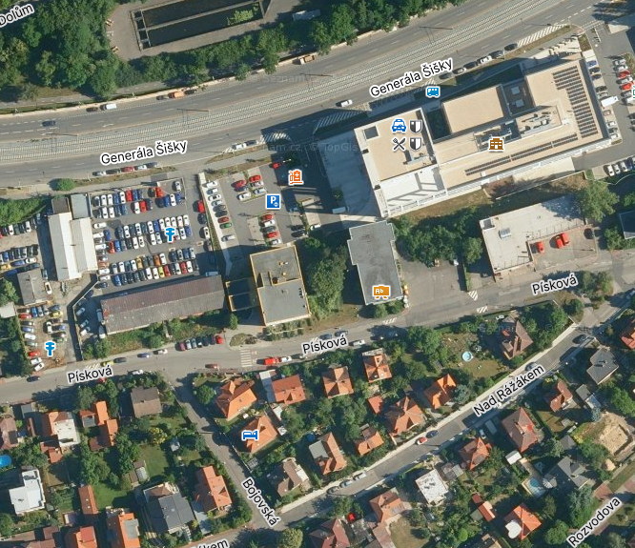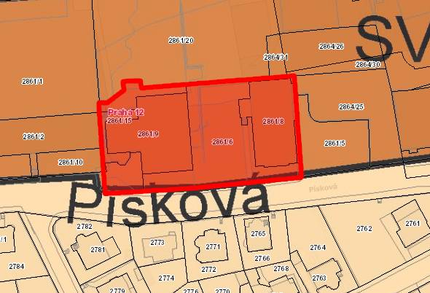

  - Všechny pozemky uvedené v čl. 1.1 a 1.2 této Přílohy č. 8 jsou ve vlastnictví Hlavního města Prahy a ve svěřené správě zadavatele.
  - Bude-li dodavatel uvažovat s využitím dalších pozemků (např. pozemek parc. č. 2861/20 v katastrálním území Modřany, obec Praha, nebo pozemek parc. č. 3931/1 v katastrálním území Modřany, obec Praha), bude zadavatel po dodavatelích požadovat detailní zdůvodnění takového rozšíření záměru vč. příslušných podkladů.

POPIS ZÁMĚRU (ZÁKLADNÍ POŽADAVKY ZADAVATELE)
  - Pozemky nelze zatížit.
  - Využití pozemků musí odpovídat územnímu plánu (ÚP)
    - Adresa Písková: Maximální výška budov je: 228,800 m. n. m.
    - Adresa Komořanská: Bez omezení maximální výšky budov.
  - Preference skladby bytů
    - Maximálně 40 % čisté podlahové plochy vymezené pro byty může spadat do velikostní kategorie 1+kk nebo 1+1.
    - Minimálně 30 % čisté podlahové plochy vymezené pro byty musí spadat do velikostní kategorie 2+1, 3+kk, 3+1 nebo větší.
    - Nebytové prostory: zadavatel preferuje jejich zařazení do svého konečného vlastnictví, zejména v lokalitě Písková.
  - Dispozice bytů
    - Dispozice bytů budou v přiměřené míře umožňovat flexibilní a jednoduché úpravy a modernizace. Místnosti budou umožňovat instalaci nábytku o běžně užívaných rozměrech.
    - Denní obytná místnost
      - U bytů je možné navrhnout jako součást denní obytné místnosti obývací pokoj a kuchyň s jídelnou, či kuchyň samostatně. V dokončeném bytě se předpokládá instalace kuchyňské linky se skříňkami, pracovní plochou se sporákem, dřezem a digestoří s odtahem vzduchu.
    - Předsíň / chodba
      - Vstupní prostor bytu nemusí být oddělený od obytných místností přímo dveřmi, pokud to není v rozporu s požadavky PSP.
    - Úložné prostory
      - Součástí každé bytové jednotky musí být sklepní kóje.
    - Venkovní prostor bytu (balkon / lodžie / terasa)
      - V případě návrhu balkonů, lodžií či teras budou mít rozměry umožňující komfortní sezení, s ohledem na velikost bytů. Důraz bude kladen na kvalitu výhledu a závětří.
  - Parkovací kapacity
    - Musí odpovídat maximální hranici stanovené podle požadavků pražských stavebních předpisů (PSP).
    - Je nutno dodržet přípravu parkovacích stání pro elektromobily dle čl. 8 odst. 5 směrnice EU č. 2018/844, resp. dle § 61 vyhlášky č. 146/2024 Sb. o požadavcích na výstavbu.
  - Přizpůsobení nebytových prostor pro konkrétní provoz
    - Není vyžadováno.
  - Požadavky na stavební technologie
    - Měl být kladen důraz na minimální spotřebu energie v průběhu výstavby a životnosti stavby, objekty by tedy měly obsahovat
      - FVE,
      - tepelná čerpadla,
      - rekuperaci,
      - zelené střechy.
  - Bezbariérový přístup
    - Objekty musí splňovat požadavky PSP, SZ a ČSN 73 4001.
  - Definice zakázaných služeb v budovách
    - Sexuální tématika a hazard jsou nepřípustné.
  - Podmínky na veřejný prostor
    - Lokalita Písková:
      - Vybudování minimálně dvou průchodů mezi ulicemi Písková a Generála Šišky.
    - Lokalita Komořanská:
      - Zákaz kácení pěti vzrostlých jírovců.
  - Další podmínky zadavatele
    - Zadavatel preferuje, aby nové objekty vybudované v lokalitě Písková zůstaly v jejím konečném vlastnictví.
    - Naopak lokalitu Komořanská může koncesionář využít k prodeji třetím osobám.
    - Zadavatel požaduje získat části bytových jednotek do svého vlastnictví ihned po dokončení výstavby.
    - Lokality Písková a Komořanská musí být realizovány společně jako celek.

MINIMÁLNÍ TECHNICKÉ PODMÍNKY
  - Zadavatel ve smyslu § 180 odst. 7 ZZVZ stanovuje tyto minimální technické podmínky
    - Využití pozemků musí odpovídat ÚP (čl. 2.2 tohoto Záměru zadavatele).
    - Požadavek zadavatele ihned po dokončení výstavby získat určitý počet bytových jednotek do svého vlastnictví (čl. 2.11 písm. c) tohoto Záměru zadavatele).
    - Záměr musí být realizován společně jako celek (čl. 2.11 písm. d) tohoto Záměru zadavatele).

Nedílnou součást tohoto Záměru zadavatele tvoří přílohy:

Příloha č. 1

